孙宏伟教授

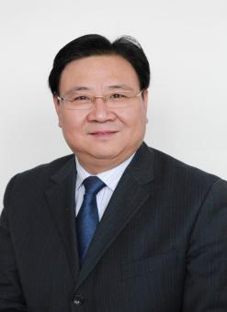
孙宏伟，博士，教授，应用心理学、临床心理学硕士导师，心理危机干预博士导师。现任潍坊医学院副校长。相关学术兼职有中国心理学会教学委员会常务理事，中华应用心理学研究会常务理事，山东省心理卫生协会常务副会长，山东省心理学会副会长，山东省医学会行为医学分会副会长，山东省大学生心理健康教育副主委委员，国际应急管理协会（IAEM）亚洲区卫生应急专业委员会常务委员。《中华行为医学与脑科学杂志》编委。《中华肿瘤防治杂志》编委。
本科毕业于潍坊医学院临床医学系，获医学学士学位。先后获得陕西师范大学教育学硕士学位，北京师范大学教育学博士学位。从教30多年来，带领心理学团队，取得了较好的成绩。医学心理学被评为山东省精品课程，应用心理学被评为山东省教学团队、山东省特色专业、山东省医学院校培养临床心理学人才教改试点。在心身疾病发病机制、心理危机干预两个研究方向形成了比较稳定的研究方向。先后承担国家自然科学基金、教育部、山东省科技攻关、山东省自然科学基金等科研课题10项；发表学术论文120余篇；主编教材或专著16部；获山东省教学成果一等奖、二等奖各1项，山东省社科优秀成果二等奖、三等奖各1项，山东省教育厅一、二、三等奖各1项。

